IPA skupina PMP Petišovci je v sodelovanju z Regionalnim klubom IPA za Pomurje, organizirala tradicionalni pohod pomurskih policistov v planine.

Tokrat smo se odpravili na najvišji slovenski vrh Triglav.

Odprava 13 članov IPE in najbližjih prijateljev je na pot krenila 1. 8. 2017 ob 04.00 uri iz Lendave. Po obvezni postojanki na prvi kavi na Tepanjah, smo pot nadaljevali do našega izhodišča pri vojašnici na Pokljuki. Ob cca. 8.00 uri, po obveznem fotografiranju, smo krenili proti vrhu našega največjega očaka.

Pot nas je vodila po pešpoti v smeri planine Konjščice, ter naprej do travnate ravnice Jezerce, kjer smo zavili levo proti Studorskemu prevalu. Po cca. 4 urah smo prispeli do Vodnikovega doma, kjer smo se okrepčali in malo počili.

Pot smo nadaljevali preko Konjskega prevala, ter naprej v smeri doma na Planiki kamor smo prispeli ob cca. 1.30 uri.

Po nekoliko daljšem postanku in po skrbnem pregledu vremenske napovedi smo ugotovil, da bo naslednji dan možnost dežja, zato je kljub negodovanju nekaterih pohodnikov, padla odločitev, da se še isti dan povzpnemo na vrh Triglava.

Po prihodu na vrh je sledil obvezen krst pohodnikov, ki so prvič osvojili slovenski najvišji vrh in s tem postali »pravi Slovenci«.

Po nočitvi v domu Planika smo se naslednji dan (sicer ni deževalo), polni lepih občutkov in občudovanja prelepe narave v Triglavskem narodnem parku, spustili na naše izhodišče k vojašnici na Pokljuki.

Ob poti je padla odločitev, da naslednje leto krenemo, v približno istem terminu (začetek avgusta) preko Okrešlja v Kamniško – savinjske Alpe.

Še nekaj utrinkov z poti:

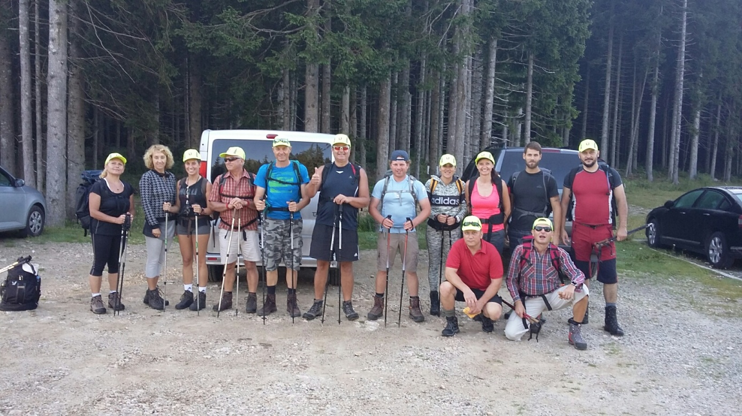

1. Start pri vojašnici na Pokljuki

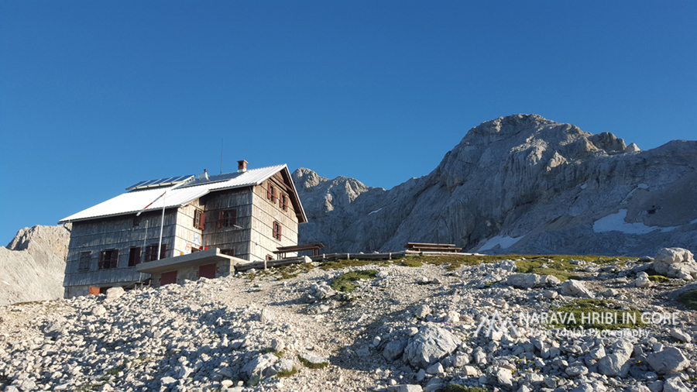

1. Dom na Planiki

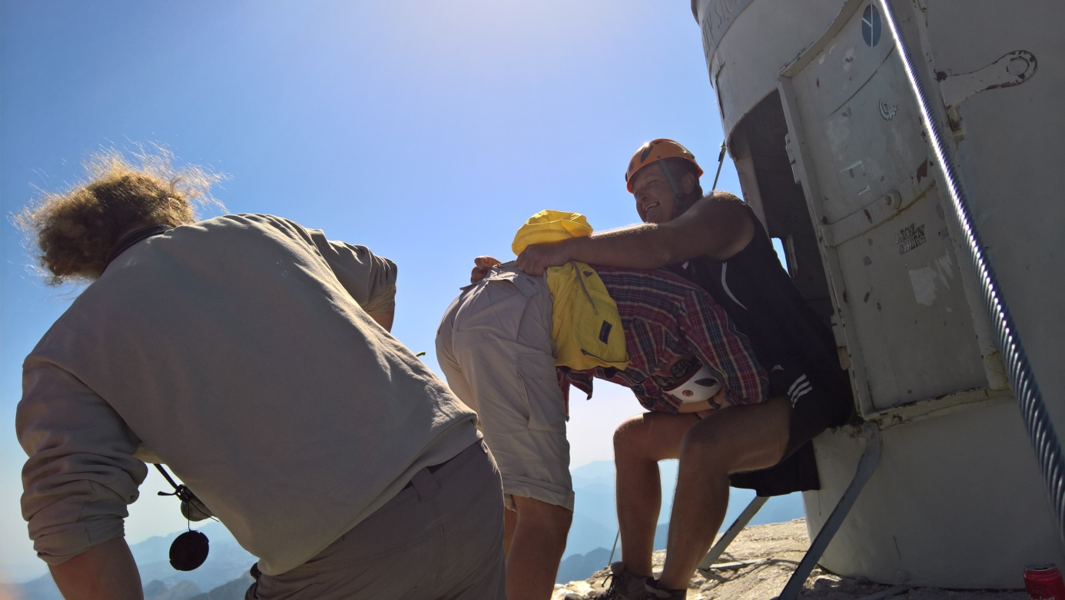

1. Krst novih »pravih Slovencev«

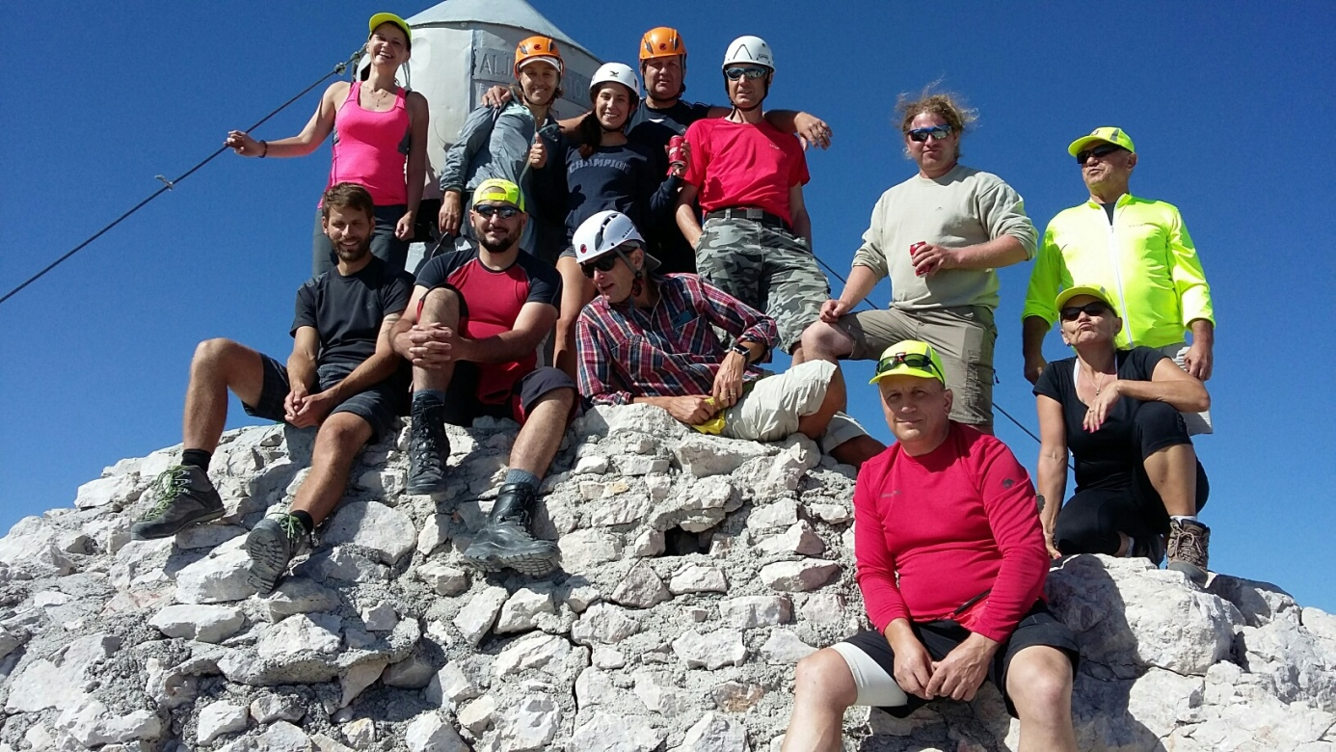

1. Vrh Triglava ob Aljaževem stolpu

Robert NEDOK

IPA poverjenik PMP Petišovci